Заключительный классный час:
«Кубань-красавица на века делами славится»

Сколько света в этом мире,
Молод он в красе своей!
И становится все шире,
Все прочнее круг детей.
Дружба – это свежий ветер!
Это радости привет,
Ничего на белом свете
Лучше крепкой дружбы нет!
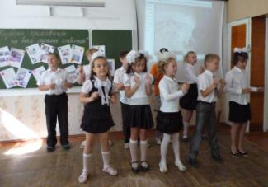
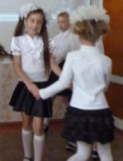
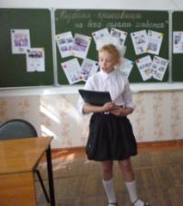

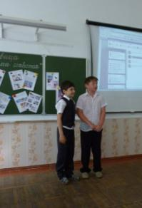

Пусть с веселым переливом
Смотрит радуга в окно!
Детство быть должно счастливым.
Детство мирным быть должно!

